Programmation Système

Master chef info

2018/2019

CESI-eXia

|  |  |  |
| --- | --- | --- |
|  |  |  |
| **Membres :** Yoann Bernard Julien His  Meschin Jean-Marc | Romain Jouatte | Etienne Jouvençon |
|  |  |  |

Table des matières

Présentation du Projet 1

Problèmatique 1

Salle 1

Cuisine 1

Planification 3

Planning prévisionnel 3

Répartition des tâches 3

Planning réel 4

Représentation 4

Bilan 6

Romain 6

Etienne 6

Yoann 6

Julien 6

Jean-Marc 6

Groupe 7

Annexes 8

Membres du projet 9

Informations sur l’entreprise 9

# Présentation du Projet

## Problèmatique

Ce projet a pour but de nous faire réaliser la simulation du fonctionnement d’un restaurant. Pour pouvoir ensuite analyser les résultats et optimiser le fonctionnement de celui-ci que ce soit pour le personnel et le matériel en cuisine et en salle.

## Salle

Notre salle de restaurant est découpée afin d'attribuer le personnel sur un secteur bien précis. Une salle se découpe généralement en "carrés" et en "rangs". Un rang est composé de plusieurs tables, le nombre de tables varie selon le type d'établissement. Un carré se compose généralement de deux rangs.

Dans notre salle nous avons le personnel suivant que nous devons manager :

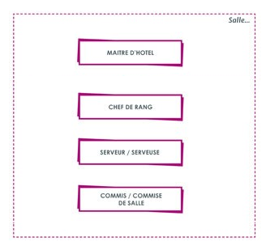

## Cuisine

Notre cuisine sera le cœur de notre restaurant. Nous allons retrouver tout le matériel et les équipements nécessaires pour la réalisation de recettes de la carte du restaurant.

C’est également le lieu de stockage des denrées, organisé en 3 catégories : produits surgelés (dans le congélateur), produits frais (dans la chambre froide), produits longue date de conservation (dans la réserve).

Voici l’organigramme de notre personnel en cuisine :

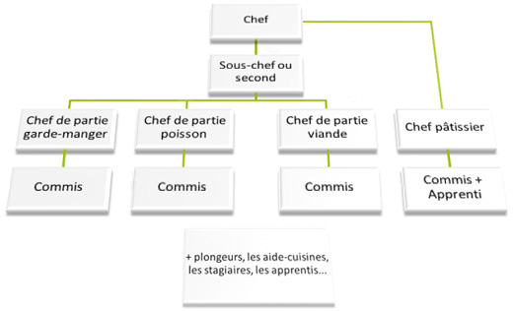

# Planification

## Planning prévisionnel

Voici notre planning tel qu’il était prévu au départ :

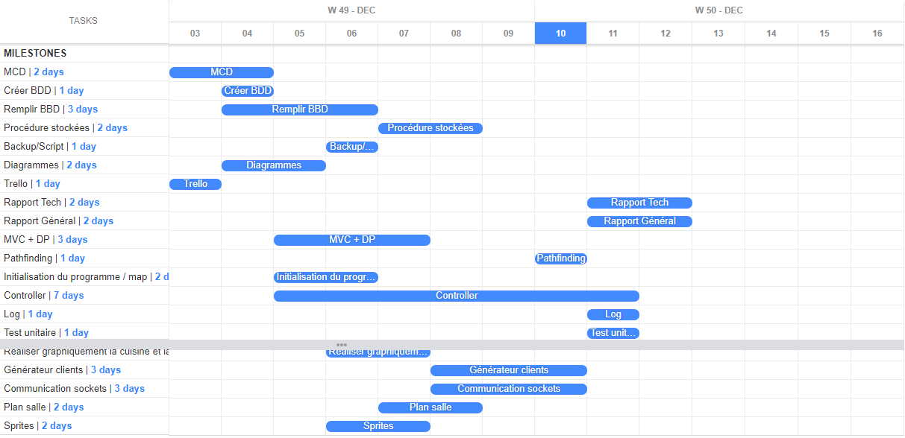

## Répartition des tâches

Chaque membre du projet s’est vu attribuer une série de tâches liées à une partie du projet :

**Yoann** a réalisé la partie controller, et la mise en place des designs patterns.

**Romain** était responsable de la gestion du serveur Sql et des différentes tâches liées.

**Etienne** était responsable de la conception du model et de la vue, ainsi que de la mise en place des contrôleurs de chaque personnage.

**Jean-Marc** a assumé le rôle de chef de projet, et aidé sur quelques tâches pour la partie graphique, et la communication via socket.

**Julien** a assisté pour les tâches sur la BDD et la construction de models.

## Planning réel

Nous avons rencontrés quelques ralentissements et retard sur notre planning mais nous avons pu utiliser le week-end pour nous approcher au mieux de notre planning.

Dans l’ensemble, le temps pour les tâches que nous nous étions attribuées à la base ont été respectée. Nous nous sommes également entre-aidés sur certains points lorsque nous étions en difficultés.

## Représentation

Voici la représentation graphique de la simulation :

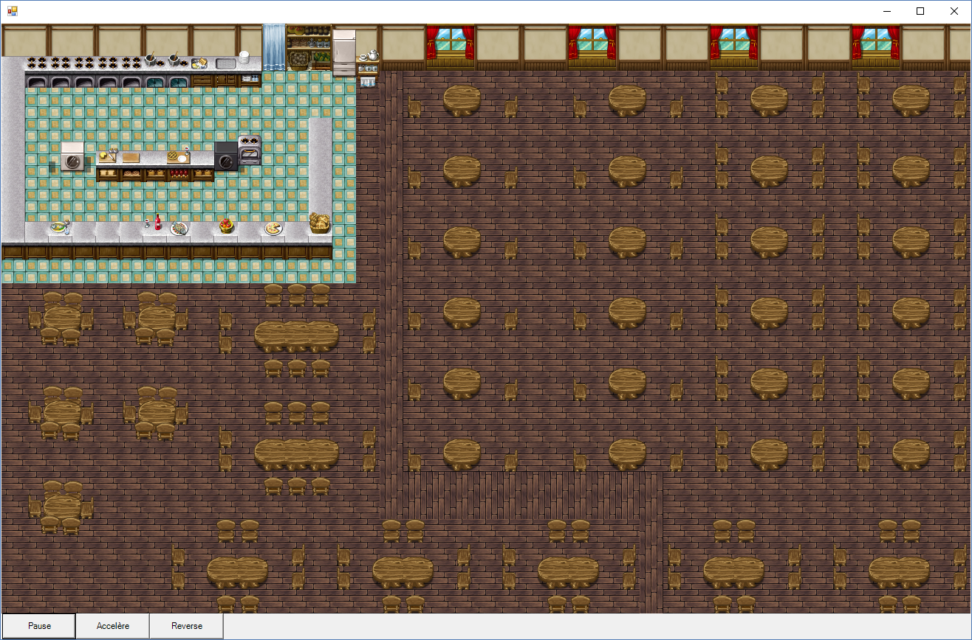

## Optimisation

# Bilan

## Romain

## Etienne

## Yoann

## Julien

## Jean-Marc

## Groupe

Dans l’ensemble, nous avons apprécié ce projet. Le sujet a bien été réalisé, et le contexte étais motivant car celui-ci nous donne une réalisation concrète d’une situation que l’on connait tous. Le seul point négatif est le temps donné pour faire le projet, avec un barème du genre il aurait fallu au moins 2 semaines pour pouvoir bien répondre à tous les critères.  
Suite au changement de barème, des points sur lesquels nous avions passé du temps et travaillé en priorité ne sont plus évalués ce qui est dommage.

# Annexes

* 1. Rapport Technique

# Membres du projet

|  |  |  |  |
| --- | --- | --- | --- |
|  | **Romain**  **A3** |  | **Etienne**  **A3** |
|  | **Yoann**  **A3** |  | **Etienne**  **A3** |

|  |  |
| --- | --- |
|  | **Jean-Marc**  **A3** |
|  |  |  |  |
|  |  |  |  |
|  |  |  |  |

# Informations sur l’entreprise

**CESI-eXia**

